**正幾何学III・幾何学演習　コロナ対策第8講　（20180617原作）　20200612版**

**正多面体の双対性**

正多面体Ｐの各面のど真ん中（重心）に頂点を打ち、隣どうしの（面の）打点を線分で結ぶと、相棒の正多面体（**双対[そうつい]**）Ｐ̆を得る。

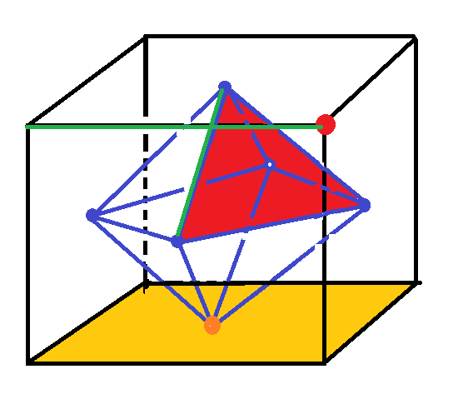

頂点→（向かい合った）面

**辺**→**（垂直に立体交差する向かい合った）辺**

**面**→**頂点（ど真ん中）**

というように化ける。

　　この事で、元の正多面体とその双対で、頂点数、辺数、面数、がアベコベになる（対称性）。

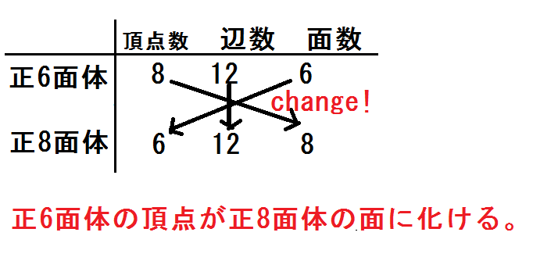

　　正６面体　　正８面体、　　正12面体　　正20面体

**Quiz.** 正８面体の双対を下図に書き込め。

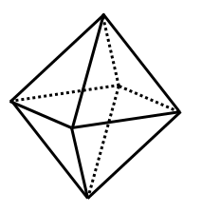

**Quiz.** 正４面体の双対を赤色で書き込め。

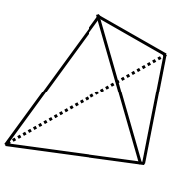

正４面体の各**頂点**が、化身（双対）の**面**に化ける。

正4面体の頂点数**v**と面数**f**が一致する理由になっている。

→正4面体において山本山(v,s,f)=(f,s,v)

**正4面体正4面体**